「登山爐」檢測不符合圖說
項次7
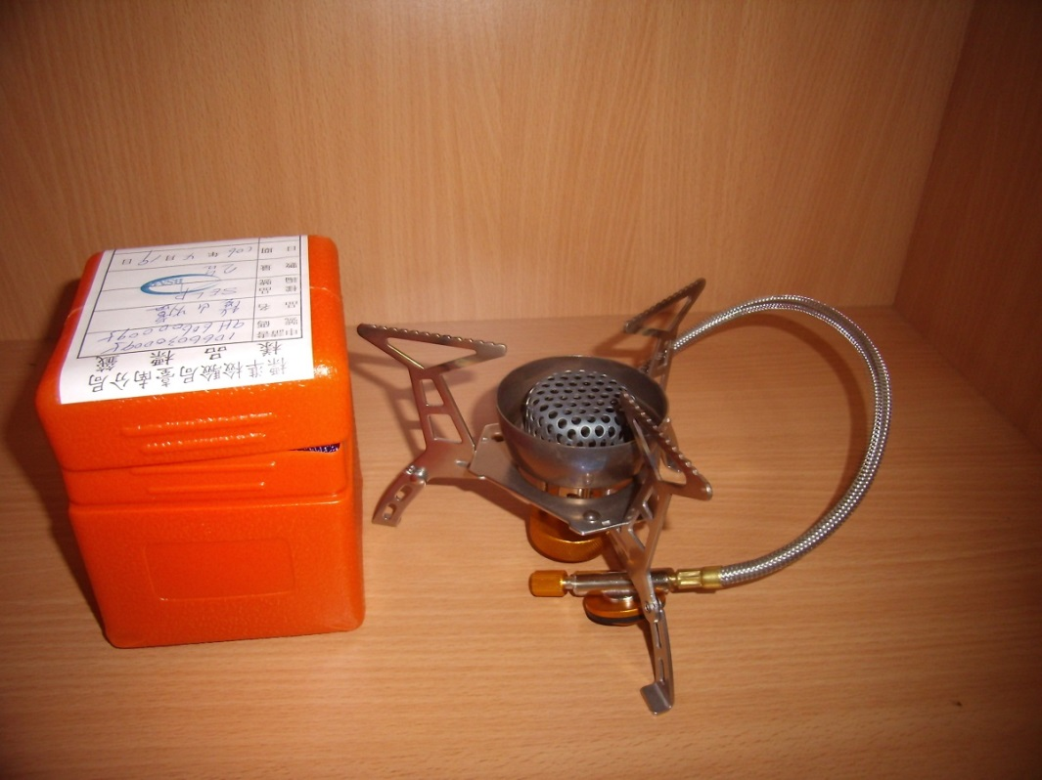
▲品質項目(燃燒狀態)、商品檢驗標識及中文標示均不符合。
項次8
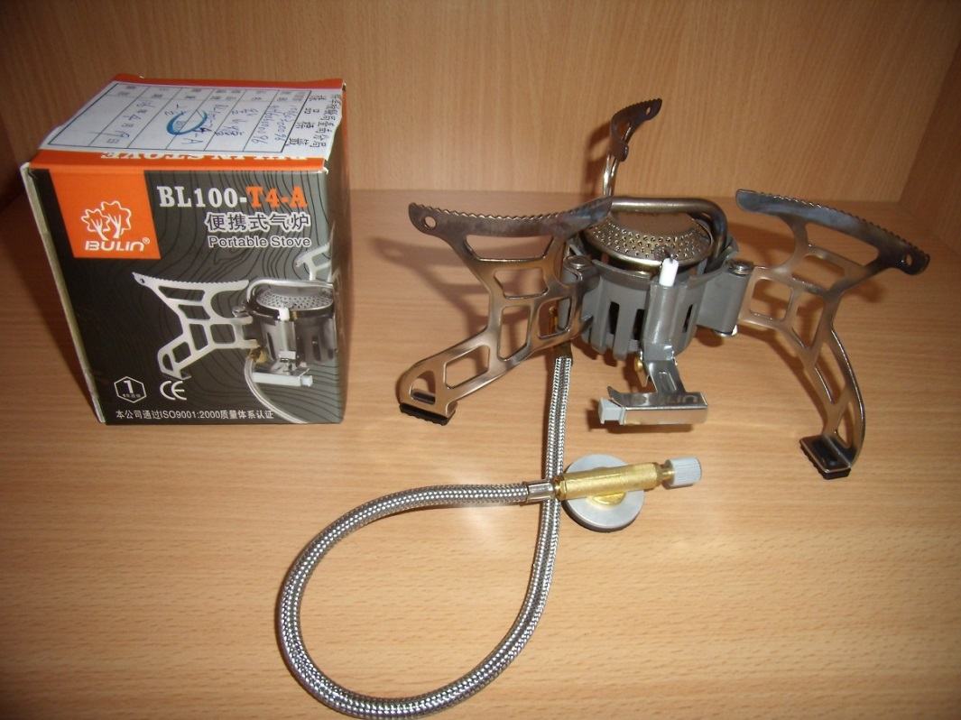
▲商品檢驗標識及中文標示均不符合。

